Pressemitteilung

TRILUX-Sonderleuchten für Brückenareal in Neuwied

Ein Kapitell, das leuchtet

Arnsberg, Dezember 2015

Zuerst tauchten sie im alten Ägypten auf. Ihre Blütezeit hatten sie in Griechenland: die Kapitelle, jene kunstvoll ausgearbeiteten Säulenabschlüsse. In Neuwied wurden diese architektonischen Gestaltungsmittel jetzt vollkommen neu interpretiert. Für die Stützpfeiler der Raiffeisenbrücke entwickelte TRILUX Architectural Lichtkapitelle als Sonderleuchtenlösung.

Die Neuwieder zeigen sich begeistert. „Viele Bürger haben sich gewünscht, auch andere Bereiche in der Stadt so auszuleuchten, wie das Areal unter den Brückenauffahrten“, erklärt Anne Mohr von der Stadtverwaltung. Die Sonderleuchten sind für Neuwied im wahrsten Sinne des Wortes Highlights: Aus luftiger Höhe strahlen sie in den Brückenbereich und leuchten auch in die kleinsten Ecken.

„Unsere Ringleuchten passen sich dem Brückenpfeiler perfekt an und sind in der von schlichtem Beton geprägten Umgebung wohltuend auffällig“, erklärt Karsten Müller, Leiter TRILUX Architectural, das für anspruchsvolle Design- und Sonderlösungen und maßgeschneiderte Neukonstruktionen zuständig ist. Die Spezialanfertigungen – es gibt insgesamt 15 Stück – sind einzigartig. Es gibt sie nämlich nur im rheinland-pfälzischen Neuwied.

Die Raiffeisenbrücke verbindet die Städte Neuwied und Weißenthurm miteinander. Sechsspurig führt sie über den Rhein. Auf die Brücke gelangen Fahrzeuge über Zufahrten, die von den massiven Betonpfeilern gestützt werden. Über 3.000 Quadratmeter der bisher als Parkplatz genutzten Flächen wurden zu einer Aktionsfläche umgestaltet. Nach der Sanierung geht es jetzt aktiv und gemeinschaftlich zu zwischen den Betonkolossen, an denen die Lichtkapitelle montiert sind. Hier stehen nun Torwände, ein Kletter-Ei, ein Streetball-Korb und eine Slackline.

Im Rahmen des Bund-Länderprogramms „Soziale Stadt“ kamen zu den Parkplätzen auf dem Areal unter der Raiffeisenbrücke nicht nur Sitzmöglichkeiten und Outdoor-Sportgeräte dazu: Es entstand vielmehr ein sozialer Treffpunkt für alle Anwohner. „Der Platz war immer ein Angstraum“, erklärt Anne Mohr, Projektleiterin „Soziale Stadt“. Die Parkplätze unter den Hochstraßen trennen ein Wohngebiet von der Innenstadt. Mit der Sonderbeleuchtung gehören düstere Ecken der Vergangenheit an, und mulmige Gefühle lösen sich in Wohlgefallen auf.

Die Ringleuchten-Unikate von TRILUX erhellen nicht nur den Platz, sondern sind gigantische Eyecatcher. Über elf Meter ist ihr Umfang bei einem Durchmesser von mehr als dreieinhalb Metern. Eine einzigartige Lichtlösung für ein besonderes architektonisches Umfeld – damit stellt TRILUX wieder einmal seine breit aufgestellte Lichtkompetenz unter Beweis und bleibt seiner Markenbotschaft „Simplify Your Light“ treu, die für individuelle Planung, das beste Licht und unkomplizierte Abwicklung steht.

Kurz & knapp

Bauherr
Stadtverwaltung Neuwied
Engerser Landstraße 17, 56564 Neuwied

Objektdaten
Brückenareal
Fläche 3.200 Quadratmeter

Lichtplanung
Kardorff Ingenieure Lichtplanung GmbH
Hölderlinstraße 11, 14050 Berlin
http://www.kardorff.de

Installiertes System
15 Ringleuchten Lichtkapitelle, Sonderanfertigung,
LED-Ketten aus LED-Modulen 4.000K, 1.000 lm/m
Ausführung in Schutzart IP68

Bildergalerie

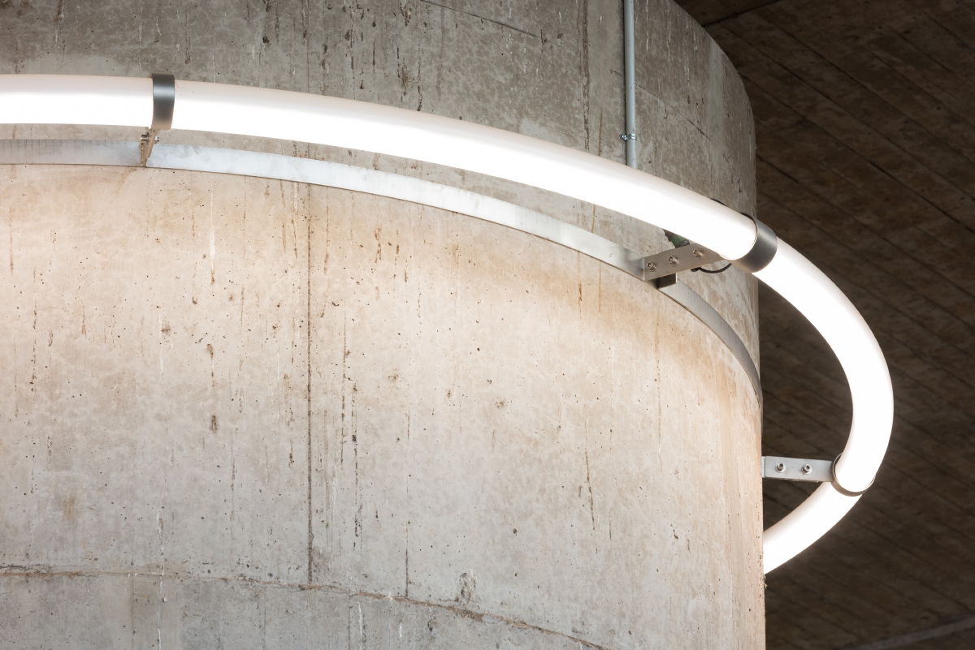  [Foto: SOF_OUTDOOR_00158_DB.jpg]  Perfekt angepasst: Das anspruchsvolle Design der Ringleuchte rückt den Beton ins rechte Licht.  Foto: TRILUX | 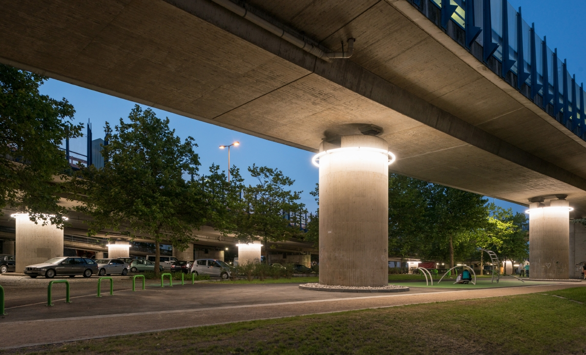  [Foto: SOF_OUTDOOR_00162_DB.jpg]  Sicherer Aufenthalt: Vorbei ist die Zeit des mulmigen Gefühls. Auch die dunkelste Ecke wird beleuchtet.  Foto: TRILUX
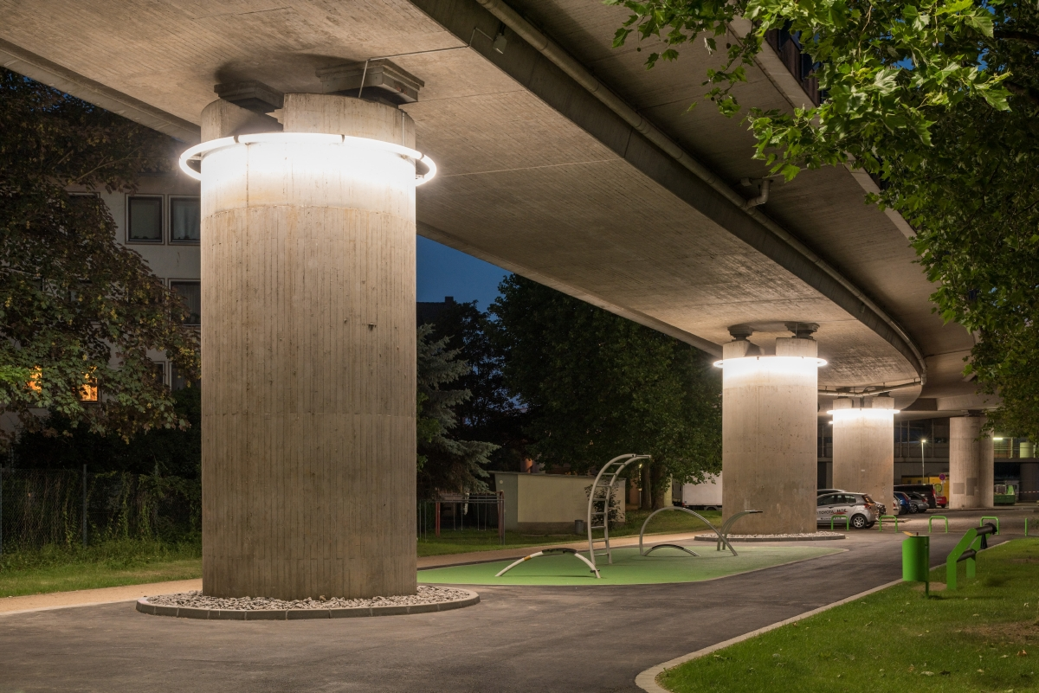  [Foto: SOF_OUTDOOR_00165_DB.jpg]  Sozialer Treffpunkt: Zwischen den Kapitellen stehen Sportgeräte und Sitzmöglichkeiten.  Foto: TRILUX | 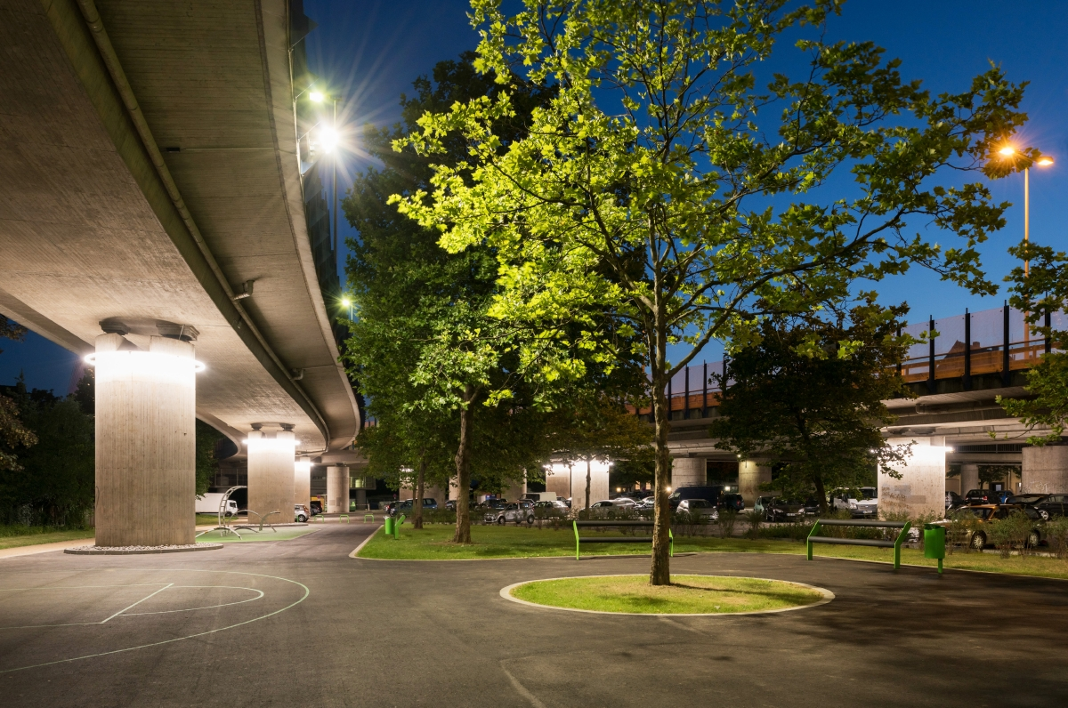  Foto: SOF_OUTDOOR_00171_DB.jpg]  Eyecatcher: Mit einem Umfang von elf Metern sind die Ringleuchten strahlende Riesen.  Foto: TRILUX

Über TRILUX

TRILUX – SIMPLIFY YOUR LIGHT steht für den einfachsten und sichersten Weg zu einer maßgeschneiderten, energieeffizienten und zukunftsfähigen Lichtlösung. Im dynamischen und zunehmend komplexer werdenden Lichtmarkt erhält der Kunde die beste Beratung, eine optimale Orientierung und das perfekte Licht. Um diesen Anspruch sicherzustellen, greift TRILUX auf ein breites Portfolio an Technologien sowie leistungsfähigen Partnern der TRILUX Gruppe zurück und kombiniert Einzelkomponenten zu maßgeschneiderten Komplettlösungen – immer perfekt auf die Kundenbedürfnisse und das Einsatzgebiet abgestimmt. So lassen sich auch komplexe und umfangreiche Projekte schnell und einfach aus einer Hand realisieren. Im Sinne von „SIMPLIFY YOUR LIGHT“ stehen dabei neben der Qualität und Kosteneffizienz immer die Planungs-, Installations- und Anwenderfreundlichkeit der Lösungen für den Kunden im Vordergrund.

Die TRILUX Gruppe betreibt sieben Produktionsstandorte in Europa und Asien sowie 25 Tochtergesellschaften weltweit. Zum Geschäftsbereich Licht gehören TRILUX, Oktalite und Zalux, zum Bereich Elektronik zählen BAG, ICT und watt24. In Deutschland unterhält TRILUX neun regionale Kompetenzcenter. Insgesamt beschäftigt das Unternehmen mehr als 5.000 Mitarbeiter, Sitz der Unternehmenszentrale ist Arnsberg.

Weitere Informationen unter www.trilux.com.

Kontakt Presse:

TRILUX
Kommunikation/PR/Media
Vivian Hollmann
Postfach 19 60
59753 Arnsberg
Tel.: +49 (0) 29 32.3 01-6 33
Fax.: +49 (0) 29 32.3 01-5 10
Mail: v.hollmann@trilux.de

